808综合理财实训中心改建项目-
金融大数据可视化开发定制软件采购方案
（浙江省政府采购中心采购需求标准格式）
项目名称：808综合理财实训中心改建项目-金融大数据可视化开发定制软件
项目负责人：潘静波 联系电话：18958092271
项目经办人：施高乐 联系电话：18958092424

一、项目概况
808综合理财实训中心计划今年暑期进行改造，根据项目内容要求，其中金融大数据可视化定制开发服务需要单独进行采购。该内容主要是对接实时金融大数据，并将数据进行二次加工清洗，最终形成大数据可视化图表效果界面，并提供上墙投屏展示服务。详见招标要求
二、采购清单
金额单位：元
序号 | 采购内容 | 推荐品牌 | 数量 | 单价 | 计量单位 | 预算小计
1 | 金融大数据可视化定制开发服务 |  | 1 |  | 套
合计

三、特定资格条件
无
四、技术需求
序号 | 设备名称 | 参考品牌 | 技术参数
1 | 金融大数据可视化定制开发服务 |  | 数据可视化内容要求  1.资本市场大事件及数据概览：主要展示影响资本主要政策类和宏观类事件，同时包含市场主要参与主体的持仓行业分布，  2.主要指数涨跌幅，行业涨跌幅，市场IPO情况及浙江省上市公司净利润情况。希望通过资本市场的参与主体的持仓变化和涨跌变化，使得投资者形成对于资本市场的低纬度观察。主要分为：市场参与主体持仓变化，市场各行业涨跌腹部，上市公司融资情况分布，及资本市场表现（包含重大事件），从一定的维度上展示事件对于市场的影响。  3.服务时间，实时数据有效性1年，软件版本3年免费升级服务。  平台技术架构要求：  1、平台架构为：PHP7+Nginx+Redis+MySQL，使用docker独立部署，支持主流操作系统，项目采用模块化架构设计，拥有良好的扩展性  2、平台数据：每日同步对应同花顺ifind数据，更新及时，数据准确，上证指数大事件由同花顺专业金融研究员进行维护更新  3、支持Chrome浏览器与Firefox浏览器，无需安装任何客户端和插件  4、用户验证和授权，采用同花顺open开放平台，安全可靠  5、支持目前比例最大的三种主流分辨率：1920X1080(最佳)、1600X900、1366X768  参考图：  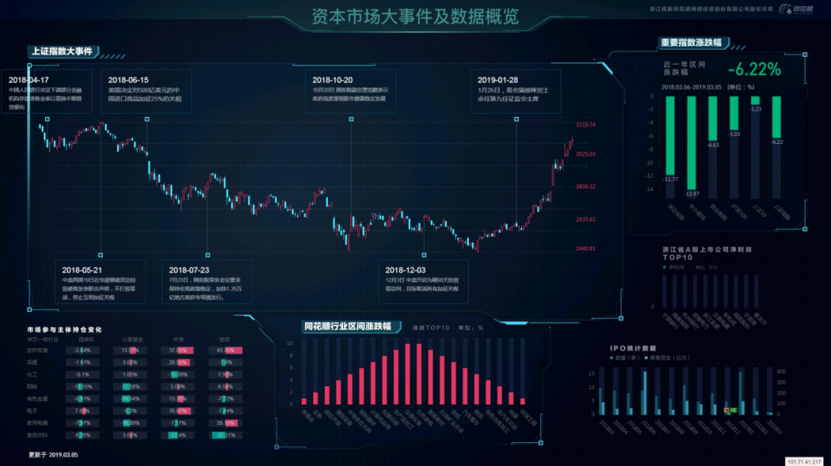

五、资信商务要求
售  后  服  务 | 具体实施响应要求 | 售后服务实时数据有效性1年，软件版本3年免费升级服务。  提供7×24小时现场技术支持，1小时内响应，4小时内到达现场，24小时内解决故障。
售  后  服  务 | 本地化服务要求 | 非本地公司在杭州有分公司或子公司。
培训 |  | 免费提供用户现场培训，培训内容包括软件使用，投标方应提供相应的培训计划，详细说明培训的方式、地点等实质性内容。
备品备件及耗材等要求 |  | 无
交货时间及地点 |  | 合同签订后10天（不能影响正常教学）、交货到老师指定地点、完成安装调试。
付款条件 |  | 签定合同，经过项目终验后一次性支付合同总额的100%。签订合同前由乙方支付合同总价的5%作为履约保证金。项目实施完毕，验收合格后履约保证金转为质量保证金，在没有发生质量索赔的情况下，质量保证金在质保期满一年后无息退还。
经验或业绩要求 |  | 无

